會、業務報告
(1)109.3.25. 本會召開財務委員會第10屆第9次會議。
(2)109.3.26. 臺北市政府地政局函知本會，有關因應武漢肺炎相關防疫作業，原訂109年4月13日、14日下午2時至5時，假本市地政講堂舉辦109年度地政業務教育訓練「外陸資在臺及公司法人取得/移轉不動產應注意事項」2梯次講座，暫緩舉行，並視疫情另擇期辦理，請協助轉知所屬會員。
(3)109.3.26. 臺南市政府函送本會，有關109年度第1次區段徵收區土地標售公告及相關附件1份，請協助張貼公告周告。
(4)109.3.27. 中華民國地政士公會全國聯合會函副知所屬各直轄市、縣(市)地政士公會，有關第9屆第5次理監事聯席會以及第9屆第3次監事會會議紀錄各1份。
(5)109.3.29. 本會廖會員之父千古舉行公祭，本會致以高架花籃1對，以示哀悼之意。
(6)109.3.31. 台中市地政士公會函知本會，有關109年3月20日假台中潮港城國際美食館召開第10屆第2次會員大會，承蒙親駕指導或惠賜花籃或函電馳勉，使大會增輝添榮，隆情厚誼，殊深銘感，耑此奉謝。
(7)109.3.31. 本會假台北國軍英雄館2樓(百合廳)，召開第10屆第9次理監事聯席會議。
(8)109.4.1. 中華民國地政士公會全國聯合會函轉知本會等所屬各直轄市、縣(市)地政士公會，為因應嚴重特殊傳染性肺炎疫情，內政部特函籲請各機關團體於辦理地政士專業訓練課程時，注意相關防疫措施。
(9)109.4.1. 中華民國地政士公會全國聯合會函轉知本會等所屬各直轄市、縣(市)地政士公會，有關內政部函知土地登記規則第35條第14款規定免予提出權利書狀與第67條第6款但書規定免予公告註銷權利書狀之土地登記案件項目，業經內政部以109年3月31日台內地字第10902613002、10902613004號公告在案，近日並將刊登行政院公報，如需公告內容，請至行政院公報資訊網（網址http://gazette.nat.gov.tw）下載。
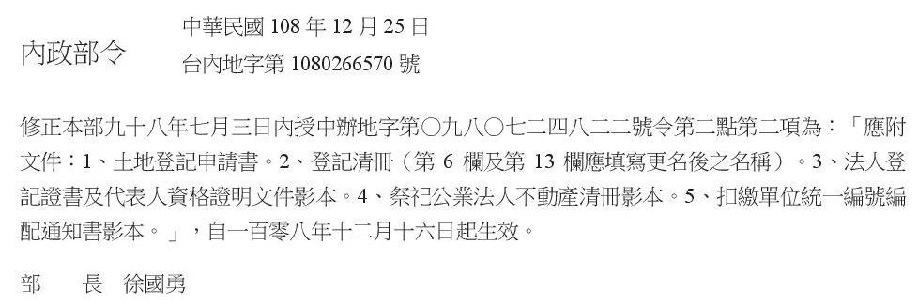
(10)109.4.8. 中華民國地政士公會全國聯合會函請本會等所屬各直轄市、縣(市)地政士公會，為編撰《台灣地政士百年誌》之需，惠請依式填具資料表，以薦派專人參與本案歷次籌備會議並擔任專責聯繫窗口，因此本會則指派宋常務理事正才為本案會議出席代表暨聯繫窗口。
(11)109.4.8. 中華民國地政士公會全國聯合會函請本會等所屬各直轄市、縣(市)地政士公會，為落實地政士執業發展研究計畫之需，請協助統計轄區會員之基本資料並依式填具後，送全聯會彙整辦理。
(12)109.4.9. 中華民國地政士公會全國聯合會函副知本會等所屬各直轄市、縣(市)地政士公會，為因應COVID-19(新冠肺炎)疫情所造成全面性社會影響，攸關地政士已領開業執照期滿應換發或於原開業執照加註延長有效期限事，建請內政部展延一年可執業。
(13)109.4.10. 臺北市政府秘書處函送本會，有關109年1月至3月份輪值市民服務組專業諮詢服務櫃台到勤明細表1份。
(14)109.4.13. 本會函知全體志工輪值服務會員，有關派駐財政部臺北國稅局及臺北市政府秘書處市民服務組地政諮詢服務台109年5、6月份輪值表1份。
(15)109.4.14. 本會函送臺北市政府社會局、地政局以及理監事暨各級幹部，有關109年3月31日第10屆第9次理監事聯席會會議紀錄各1份。
(16)109.4.14. 中華民國地政士公會全國聯合會函知本會等所屬各直轄市、縣(市)地政士公會，為有關內政部訂於本(109)年4月20日(星期一)下午2時，召開研商「平均地權條例第47條、第81條之2及第87條修正條文」施行配套措施會議，本案事涉地政士未來不動產成交案件實價登錄作業流程等措施，特徵詢如有其他寶貴建議意見者，請送全聯會彙整，以作為出席代表發言依據參考。
(17)109.4.15. 臺北市政府函副知本會，有關內政部「建物所有權第一次登記法令補充規定」第12點、第28點規定，業經該部109年4月9日台內地字第1090261393號令修正發布，檢送發布令及修正規定對照表，請查照並轉知所屬。
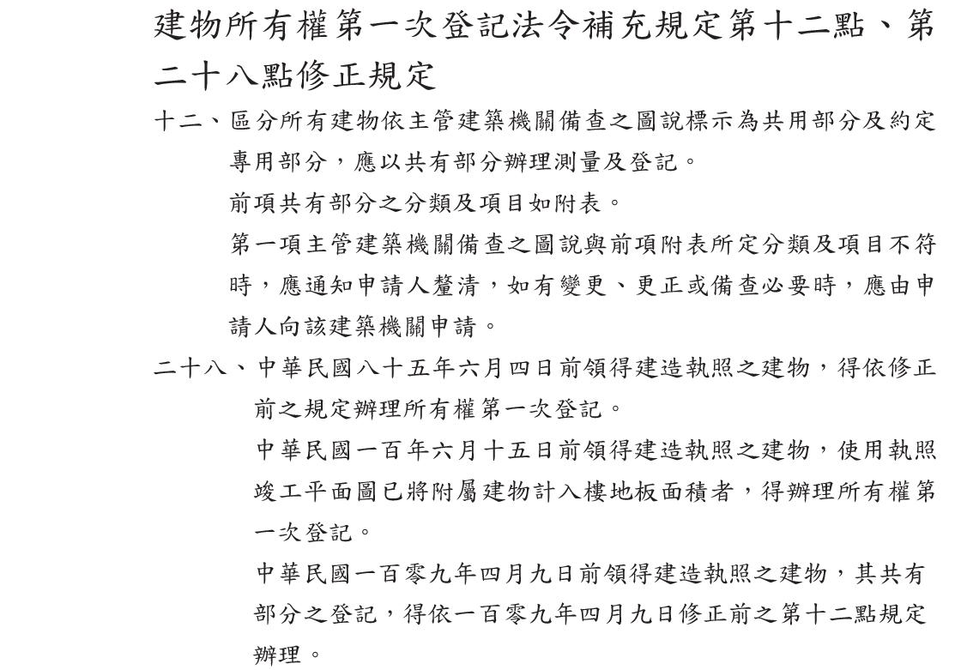
(18)109.4.18. 本會資深會員同業－朱會員千古舉行公祭，本會由黃常務理事永斐、劉理事玉霞、黃主任委員韻璇等共同代表參加，以示哀悼之意。
(19)109.4.20. 臺北市政府假市政大樓9樓中央區第1、2討論室，召開109年第1次「臺北市政府祭祀公業未能釐清權屬土地代為標售審議委員會」，本會由陳理事皓涵代表出席參加。
(20)109.4.20. 財政部臺北國稅局函請本會，協助有關108年度個人綜合所得稅結算申報期將屆，因應嚴重特殊傳染性肺炎疫情，請惠予轉知所屬會員，多利用憑證自行網路申報或掃描QR-Code簡易回復稅額試算服務確認申報。
(21)109.4.21. 臺北市政府地政局函副知本會，有關內政部函釋部分共有人依土地法第34條之1規定處分共有土地或建築改良物，未會同之共有人有未繳清遺產稅之情形者，得否依土地法第三十四條之一執行要點第9點第4款規定辦理1案，說明如下：
一、查土地法第34條之1（以下簡稱本法條）第1項及第3項分別規定：「共有土地或建築改良物，其處分、變更及設定地上權、農育權、不動產役權或典權，應以共有人過半數及其應有部分合計過半數之同意行之。但其應有部分合計逾三分之二者，其人數不予計算。」及「第1項共有人，對於他共有人應得之對價或補償，負連帶清償責任。於為權利變更登記時，並應提出他共有人已為受領或為其提存之證明。其因而取得不動產物權者，應代他共有人申請登記。」又依土地法第三十四條之一執行要點第8點第3款規定：「依本法條規定處分全部共有土地或建築改良物，如處分後共有權利已不存在，而他共有人已死亡有繼承人或死亡絕嗣者，部分共有人得直接申辦所有權移轉登記，免辦繼承或遺產管理人登記。」是以，部分共有人依上開規定辦理全部共有土地或建築改良物之處分，倘遇有不同意處分之共有人已死亡者，得由同意處分之共有人直接申辦所有權移轉登記，免辦繼承登記，並依本法條第3項規定，將其應得之對價或補償予以提存，或提出不同意處分之共有人已受領之證明等文件。
二、次按土地法第三十四條之一執行要點第9點第4款規定：「以他共有人之繼承人為提存對象時，應依提存法第21條規定在提存書領取提存物所附條件欄內記明提存物受取人領取提存物時，應依遺產及贈與稅法第42條檢附遺產稅繳清證明書、免稅證明書、同意移轉證明書或不計入遺產總額證明書後，持憑法院核發之提存書，並檢附土地登記規則第119條規定之文件。」上開規定係為達到保全稅捐之目的與效果，並兼顧當事人權益，爰以「領取處分對價之提存款時」為管制時點。有關貴府地政局函詢他共有人已死亡，由繼承人辦畢公同共有繼承登記，並於未會同申請登記之再轉繼承人之登記簿所有權部其他登記事項欄註記「未繳清遺產稅，不得繕發所有權狀」，如部分共有人依本法條規定就共有物全部為處分，得否依上開執行要點規定辦理1節，查已依上開規定提存案件，部分共有人於申辦權利變更登記時，雖未會同之共有人有未繳清遺產稅之情形，惟對於保全其遺產稅稅捐已於受取人領取提存物時管制，不因繼承人是否已辦畢繼承登記而有不同，故仍得依土地法第三十四條之一執行要點第9點第4款規定辦理。
三、至於部分共有人依本法條處分全部共有土地或建築改良物，對他共有人應得之對價或補償，倘係提出不同意處分之共有人已受領之證明等文件者，既非依法提存，其於申請權利變更登記時，並無免除繼承人檢附稅捐稽徵機關核發遺產稅相關證明文件，始得辦理產權移轉登記之義務，故亦應請他共有人之繼承人提供遺產稅之相關證明文件，俾利租稅保全。
(22)109.4.21. 本會函復臺北市政府地政局，有關說明呂○○地政士經本會退會後仍以地政士身分送件一案。
(23)109.4.21. 本會函送臺北市政府地政局，有關業經本會第10屆第9次理監事聯席會決議通過之會員出會、申請退會及復權會員名冊1份
(24)109.4.21. 本會函送臺北市政府社會局，有關108年度經費收支決算表、資產負債表、現金出納表、基金收支表等報表各1份。
(25)109.4.22. 臺北市政府函副知本會，有關109年4月20日召開109年第1次「臺北市政府祭祀公業未能釐清權屬土地代為標售審議委員會」會議紀錄及審查意見摘要表各1份。
(26)109.4.23. 臺北市政府地政局土地開發總隊函知本會，有關「臺北市控制及應用測量成果系統」（網址：https://survey.gov.taipei/LDA/login.aspx）即日起正式上線，開放各界查詢使用。
(27)109.4.23. 新竹縣政府函送本會，為辦理「第38屆全國地政盃活動競賽」是否續辦1案，請協助填寫所附調查表，掃描e-mail傳送其府地政處承辦人信箱，以作為籌劃之參考。
(28)109.4.23. 臺北市古亭地政事務所函送本會，有關109年5月份志工服務輪值表1份。
(29)109.4.24. 本會紀律調解委員會假本會會議室，召開有關本會所屬會員同業間張○○地政士委託陳○○地政士標購土地，致生佣金報酬給付糾紛，提請說明原委以釐清案情並希能進行雙向溝通，期使獲圓滿結果案。
(30)109.4.27. 本會函副知臺北市政府地政局，有關109年4月24日紀律委員會會議紀錄如附件，請依會議結論辦理，不另行文。
(31)109.4.28. 臺北市政府地政局函轉知本會，有關內政部為因應嚴重特殊傳染性肺炎疫情影響及配合防疫政策，地政士、不動產估價師、不動產經紀人、不動產經紀營業員，原開業執照或證書(證明)有效期限為109年4月1日至109年8月31日者，得免經申請程序繼續合法執業一案，請協助轉知所屬會員。
(32)109.4.28. 臺北市政府地政局函轉知本會，有關內政部「不動產成交案件實際資訊申報登錄及查詢收費辦法」，經109年4月24日以台內地字第1090262026號令修正發布，如需修正發布條文，請至行政院公報資訊網（網址http://gazette.nat.gov.tw）下載，請查照並轉知所屬。
(33)109.4.29. 中華民國地政士公會全國聯合會函送內政部並副知本會等所屬各直轄市、縣(市)地政士公會，有關108年9月1日起至108年12月31日止地政士簽證基金收支結算表、資產負債表等各1份。
(34)109.4.30. 臺北市政府地政局函轉知本會，有關內政部認可社團法人高雄市不動產交易安全協會辦理「地政士專業訓練」一案。
(35)109.5.1. 臺北市政府地政局函轉知本會，有關內政部認可社團法人臺中市直轄市地政士公會辦理「地政士專業訓練」一案。
(36)109.5.1. 臺北市政府社會局函知本會等各人民團體，為輔導本市各公會有效推展會務及充實業務，特訂於本(109)年5月至11月辦理109年度臺北市工商暨自由職業團體評鑑工作相關事宜，請公會配合辦理。
(37)109.5.3. 本會王副主任委員之父千古舉行公祭，本會由黃常務理事永斐等多位代表參加，以示哀悼之意。
(38)109.5.4. 臺北市政府社會局函知本會等各人民團體，有關防疫期間，建議暫緩召開會員大會，理監事會議得以視訊辦理，說明如下：
一、依中央指引，防疫期間宜評估延期或暫緩辦理非必要集會活動；本局目前以防疫優先，建議各人民團體暫停召開會員大會，以降低群聚感染風險。倘公會評估召開會員大會仍有其必要性，建議參照中央指引(https://reurl.cc/QdeDn5，請自行上網下載參用)進行風險評估，並落實相關防疫措施。
二、召開年度定期會員大會之時程，請各人民團體俟中央流行疫情指揮中心宣布疫情結束後3個月內，盡速辦理。
三、各人民團體如因疫情暫停召開會員大會，致未能如期改選者，原任理、監事自應繼續行使職權。
四、另有關理、監事會議，依內政部109年3月函釋，防疫期間可採視訊方式辦理，惟討論議題不得涉及選舉、罷免等事項；相關執行細節請參考內政部函釋(https://reurl.cc/0o9no6)。
(39)109.5.5. 臺北市政府地政局函請本會，協助轉知有關訂於本(109)年5月假本市地政講堂舉辦6場次「實價登錄新制及申報實務介紹」教育訓練課程，請會員踴躍報名參加。
(40)109.5.8. 中華民國地政士公會全國聯合會函轉知本會等所屬各直轄市、縣(市)地政士公會，有關內政部109年4月20日召開研商「平均地權條例第47條、第81條之2及第87條修正修文」施行配套措施會議紀錄1份，請協助轉知所屬地政士會員周知。
(41)109.5.11. 臺北市政府地政局假市府大樓3樓南區開標室S301開標室，召開臺北市不動產糾紛調處委員會109年第2次會議，本會張理事長樂平以委員身分應邀出席參加。
(42)109.5.11. 臺北市政府函副知本會，有關內政部修正發布「地籍清理土地權利價金保管款管理辦法」第12條條文一案。
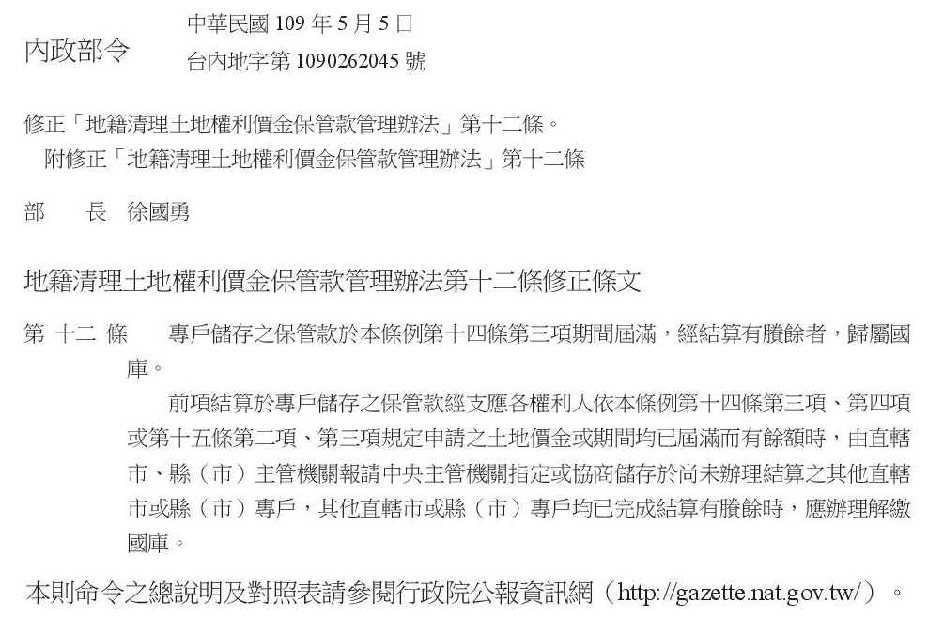
(43)109.5.13. 臺北市政府函副知本會，有關內政部抵押權分割登記案件作業方式一案，說明如下：
一、申辦抵押權分割登記，以「權利分割」為登記原因，除應由全體契約當事人訂定抵押權變更契約書及檢附相關證明文件外，尚應由抵押權人依土地登記規則第40條或第41條規定辦理。
二、抵押權分割登記案件以現行電腦作業系統辦理時，已可一併登載分割後之新權利內容（含原設定權利價值、權利範圍、權利標的及他項權利檔號等），申請人免因抵押權分割而須連件申請抵押權內容變更登記。新分割出之抵押權應於其他登記事項欄以代碼「00（一般註記事項）」，登錄內容為：「分割自○○年○○字第○○號抵押權（他項權利檔號：○○）」
三、本部94年5月3日內授中辦地字第0940725025號函及94年10月6日內授中辦地字第0940726265號函已納入前述規定，應予停止適用。
(44)109.5.15. 臺北市政府地政局函送本會，有關臺北市不動產糾紛調處委員會109年第2次會議調處紀錄表4份。
(45)109.5.18. 臺北市政府地政局函副知本會，有關內政部函釋公司未設置董事會僅設置董事時，公司經理人代理公司為不動產之處分或設定負擔申請登記之應附文件一案，說明如下：
一、按申請土地登記應附文件法令補充規定第12點規定略以：「公司經理人代理公司為不動產之處分或設定負擔申請登記時，應檢附經董事會決議之書面授權文件。」又公司法107年8月1日修正，為回歸企業自治及實務需求，開放非公開發行股票之公司得不設置董事會，爰增訂該法第192條第2項規定：「公司得依章程規定不設董事會，置董事1人或2人。置董事1人者，以其為董事長，董事會之職權並由該董事行使，不適用本法有關董事會之規定；置董事2人者，準用本法有關董事會之規定。」並自同年11月1日施行。
二、配合上開公司法增訂施行，公司經理人代理公司為不動產之處分或設定負擔申請登記時，於公司章程規定不設董事會僅置董事1人時，因董事會之職權係由該董事行使，應檢附該董事出具之書面授權文件；於僅置董事2人時，應檢附該董事2人之書面授權文件，俾憑申辦。
(46)109.5.18. 臺北市古亭地政事務所函送本會，有關109年6月份志工服務輪值表。
(47)109.5.21. 臺北市政府秘書處函請本會，協助轉知所屬輪值該處之志工會員，每年需完成「資通安全專業課程」3小時訓練。
(48)109.5.22. 中華民國地政士公會全國聯合會函轉知本會等所屬各直轄市、縣(市)地政士公會，有關內政部訂於本(109)年6月間，分3期6場次辦理「109年度不動產成交案件實際資訊申報登錄新制宣導講習會」，請轉知所屬會員，如擬參加者務必辦理線上報名，以供該部掌握各期人數並兼顧講習會品質。
(49)109.5.22. 本會函知派駐臺北市政府秘書處之所屬各志工服務輪值會員，有關該處函囑輪值其處市民服務組地政專業諮詢服務之會員，每人每年需完成「資通安全專業課程」3小時訓練。
(50)109.5.25. 臺北市政府函副知本會，有關內政部修正部分共有人或繼承人申請土地登記、複丈案件於辦竣後註記欠繳書狀費之方式，說明如下：
一、為避免土地及建物登記簿註記欠繳書狀費金額與實際計收金額不符，本部89年11月1日台內中地字第8971914號函、90年6月22日台(90)內地字第9073215號函、94年12月9日台內地字第0940073597號函、99年1月26日內授中辦地字第0990723661號令有關「未會同申請，欠繳土地複丈費○○元、登記費○○元、書狀費○○元及代管費用○○元（無代管情事者免登載），繳清後發狀。」文字，修正為「未會同申請，欠繳土地複丈費○○元、登記費○○元、書狀費及代管費用○○元（無代管情事者免登載），繳清後發狀。」至於已註記書狀費金額者，得不予修改。
二、副本抄送本部民政司，「直轄市、縣（市）政府辦理祭祀公業及神明會囑託登記作業程序」涉土地或建物登記簿加註欠繳書狀費相關規定，請配合修正。
(51)109.5.26. 臺北市政府地政局函副知本會，有關內政部訂定「跨直轄市縣（市）收辦土地登記案件作業要點」，業經109年5月22日以台內地字第1090262426號令訂定發布，檢送發布令（含附件）及逐點說明各1份。
(52)109.5.26. 中華民國地政士公會全國聯合會函轉知本會等所屬各直轄市、縣(市)地政士公會，有關內政部為辦理遴選本會候選人參加中華民國第25屆地政貢獻獎選拔活動，函轉相關遴選及選拔等相關事項。
(53)109.5.26. 中華民國地政士公會全國聯合會函請本會等所屬各直轄市、縣(市)地政士公會，為就財政部財政資訊中心之「不動產移轉一站式服務規劃」案，請依式填具建議事項，俾憑據以向該中心提出反映意見。
(54)109.5.28. 臺北市政府地政局函副知本會，有關內政部跨直轄市、縣（市）申請土地登記之登記項目及其處理期限、實施或試辦日期，業經該部以109年5月22日台內地字第10902624265號公告在案，近日並將刊登行政院公報，如需公告內容，請至行政院公報資訊網（網址https://gazette.nat.gov.tw）下載，請轉知所屬會員。
(55)109.5.28. 臺北市政府都市發展局函知本會，有關「臺北市危老重建推動師培訓執行計畫」經109年5月28日北市都建字第10931736341號令修正發布，並自同年6月1日起生效。
(56)109.5.29. 臺北市政府假市政大樓9樓中央區第1、2討論室，召開109年第2次「臺北市政府祭祀公業未能釐清權屬土地代為標售審議委員會」，本會由陳理事皓涵代表出席參加。
(57)109.6.1. 臺北市政府函送本會，有關109年5月29日召開第2次「臺北市政府祭祀公業未能釐清權屬土地代為標售審議委員會」會議紀錄及審查意見摘要表各1份。
(58)109.6.1. 中華民國地政士公會全國聯合會函副知本會等所屬各直轄市、縣(市)地政士公會，有關預定於本(109)年07月03日下午1時30分，假台東縣舉辦第9屆第6次理監事聯席會暨於翌日－07月04日樂活遊休閒活動。
(59)109.6.2. 中華民國地政士公會全國聯合會函送本會等所屬各直轄市、縣(市)地政士公會，有關中華民國108年7月31日修正公布之「平均地權條例」第47條、第81條之2，業經行政院定自109年7月1日施行。
(60)109.6.2. 臺北市政府函副知本會，有關內政部修正「登記原因標準用語」賸餘財產分派一案。
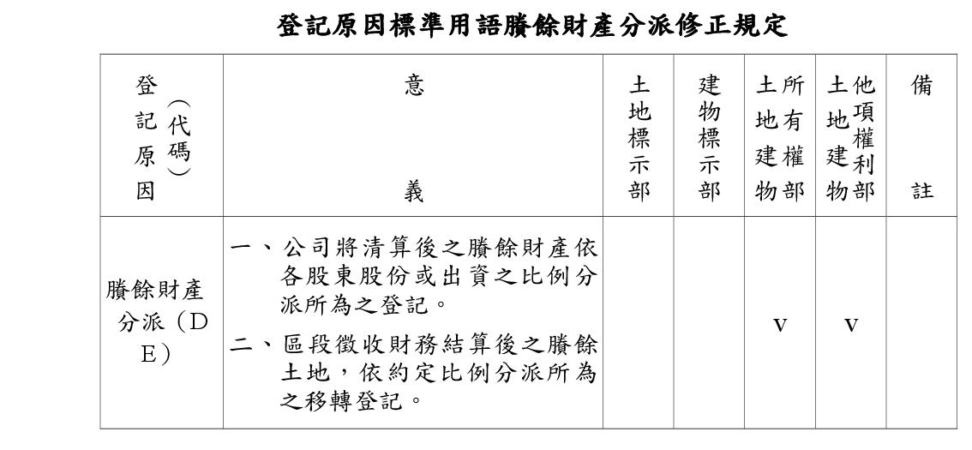
(61)109.6.3. 中華民國地政士公會全國聯合會函送本會等所屬各直轄市、縣(市)地政士公會，有關財政部資訊中心預定於109年6月17日召開109年不動產移轉一站式服務精進訪談會議之部份報告事項簡報，請詳研並儘速提供相關建議事項，以送全聯會彙整意見。
(62)109.6.4. 中華民國地政士公會全國聯合會函徵請本會等所屬各直轄市、縣(市)地政士公會，就監察院所提票據法第123條修正草案(適度放寬裁定強制執行之聲請人範圍)，提出反映俾憑據以向金融監督管理委員會研提建議意見，茲將全聯會彙整之建議修正條文對照表詳列如下～
現行票據法第 123 條及監察委員所提修正草案
建議修正條文對照表
建議修正條文 | 現行條文 | 監察委員所提修正草案條文
第 123 條 執票人向本票發票人行使追索權時，得聲請法院裁定後強制執行。  前項本票以符合下列情形之一者為限：  一、委託金融業者或短期票券集中保管結算機構為擔當付款人之本票。  二、本票記載之受款人為銀行、信用合作社、農業金融機構、票券金融公司、證券商、期貨商、證券金融公司、人身保險公司、財產保險公司、保險合作社、專業再保險公司，或實收資本額新臺幣二億元以上之法人及不動產買賣移轉關係中之出賣人。 | 第 123 條 執票人向本票發票人行使追索權時，得聲請法院裁定後強制執行。 | 第 123 條 執票人向本票發票人行使追索權時，得聲請法院裁定後強制執行。  前項本票以符合下列情形之一者為限：  一、委託金融業者或短期票券集中保管結算機構為擔當付款人之本票。  二、本票記載之受款人為銀行、信用合作社、農業金融機構、票券金融公司、證券商、期貨商、證券金融公司、人身保險公司、財產保險公司、保險合作社、專業再保險公司，或實收資本額新臺幣二億元以上之法人。
建議理由：
一、依不動產買賣關係行為中，買方(權利人)為擔保高額的買賣價金給付，通常必需先行分期開立指名給賣方為受款人之本票，應亦得為強制執行，以資確保債務履行，否則日後恐阻礙不動產交易市場流通發展性。
二、故建議應針對監察委員所提增訂票據法第123條第二項第二款條文中，有關本票記載之受款人對象再增訂「及不動產買賣移轉關係中之出賣人」等文字為宜。

(63)109.6.5. 臺北市政府地政局函副知本會，有關內政部函釋不動產辦竣公同共有繼承登記後，持法院判決按全體繼承人法定應繼分變更登記為分別共有，得適用之登記原因說明如下：
一、按不動產已辦妥公同共有繼承登記後，嗣和解或調解筆錄成立之內容係依全體繼承人之法定應繼分變更登記為分別共有，得以「共有型態變更」為登記原因辦理，前經本部101年7月19日內授中辦地字1016003823號函釋有案。類此情形，當事人倘持遺產分割事件之法院判決，就已辦竣公同共有繼承登記之不動產，按全體繼承人法定應繼分變更登記為分別共有，係將公同共有關係終止改為分別共有關係，性質上亦屬分割遺產方法之一，惟未涉及所有權移轉或分割取得分得部分之單獨所有權，僅係共有型態由公同共有變更為分別共有，亦得以「共有型態變更」為登記原因。
二、前開情形，與全體繼承人同意依法定應繼分會同辦理登記者，僅依憑證明文件不同但均將公同共有型態變更為分別共有，且無涉權屬變動，爰尚無配合註記依判決、和解或調解筆錄辦理之必要，併予敘明。
(64)109.6.8. 臺北市政府地政局函副知本會，內政部函示有關拍賣、抵押權塗銷登記之申請文件簡化措施，說明如下：
為達簡政便民與齊一作法，拍賣、抵押權塗銷登記之申請文件簡化措施相關作法如下：
一、申請拍賣登記，案附不動產權利移轉證書已載明土地、建物標示及權利範圍等資料者，免附登記清冊。
二、申請抵押權塗銷登記，得免附登記清冊：
(一)申請抵押權塗銷登記（清償或拋棄），案附他項權利證明書已載明土地、建物標示及權利範圍等資料，免附登記清冊；如未能提出他項權利證明書而檢附切結書者，該切結書已載明土地、建物標示及權利範圍、原設定抵押權收件年字號等資料，亦同。
(二)申請部分清償或部分拋棄，案附抵押權（部分）塗銷同意書已載明應予塗銷之土地、建物標示及其權利範圍，得免附登記清冊。
(三)倘涉重測、重劃或土地、建物標示分割或合併，致他項權利證明書所載土地、建物標示與現地籍資料有所差異，受理登記申請案件之審查人員得自行列印該他項權利資料佐參。
三、抵押權人為金融機構且共同擔保標的均相同之不同次序抵押權，得簡化以1份登記申請書提出申請之情形：
(一)抵押權塗銷登記（不包括部分塗銷），抵押權人為金融機構且共同擔保標的（土地、建物標示與權利範圍）相同惟次序不同，其抵押權人、塗銷登記原因、原因發生日期均相同者，得以1件登記申請案件辦理，以資簡化。
(二)登記機關收件時，請於案管系統核實輸入全部土地、建物筆棟數，俾符實際。
(65)109.6.8. 本會函知並徵詢所屬全體會員，為請就財政部財政資訊中心之「不動產移轉一站式服務規劃」案，依式填具建議事項，送本會彙整俾憑據以報請全聯會向該中心提出反映意見。
(66)109.6.8. 本會函知並徵詢所屬全體會員，為請就監察院所提票據法第123條修正草案(適度放寬裁定強制執行之聲請人範圍)，惠示卓見，送本會彙整俾憑據以報請全聯會向金融監督管理委員會提出反映意見。
(67)109.6.9. 本會函知全體志工服務輪值會員，有關派駐財政部臺北國稅局及臺北市政府秘書處市民服務組地政諮詢服務台109年7、8月份輪值表1份。
(68)109.6.9. 本會函送臺北市政府地政局，有關承辦「實價登錄新制」說明會，擬邀請其擔任協辦單位並惠請補助說明會經費。
(69)109.6.10. 臺北市政府社會局假市政大樓2樓南區S217會議室，召關臺北市政府所轄新北市石門區老梅段七股小段0111號地號「分割共有土地」諮詢會議，本會由高榮譽理事長欽明代表出席參加。
(70)109.6.10. 臺北市政府社會局函知本會，有關「109年臺北市工商暨自由職業團體評鑑日程表」，倘未能依預定期程接受評鑑，請來函說明或電話告知，俾利調整評鑑時間。
(71)109.6.10. 臺北市政府地政局轉知本會，有關內政部修正發布之「不動產成交案件實際資訊申報登錄及查詢收費辦法」施行日期。
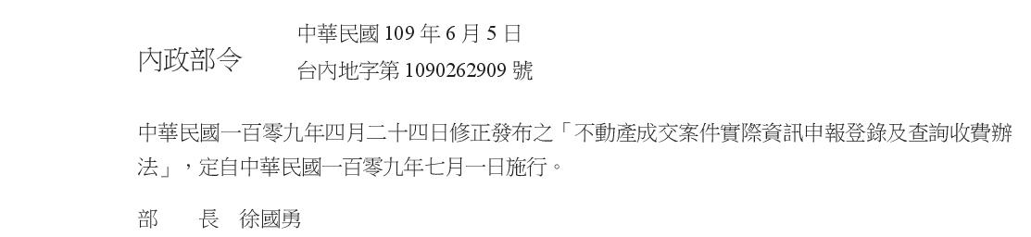
(72)109.6.10. 臺灣新北地方法院函囑本會，請提供地政士陳○恕之年籍資料及可供送達之地址。
(73)109.6.11. 中華民國地政士公會全國聯合會假台北市中山區松江路152號13樓，召開「研商分工執行《台灣地政士百年誌》編撰計劃」，本會由宋常務理事正才代表出席。
(74)109.6.11. 臺北市政府地政局函送本會，有關修訂後「臺北市社區不動產諮詢服務試辦計畫」1份。
(75)109.6.11. 臺北市政府函送本會，為辦理「109年臺北市政府祭祀公業未能釐清權屬土地代為標售作業」底價審議事宜，○○不動產估價師聯合事務所修正後估價報告書、審查意見摘要表暨回復說明及書面審查意見表各1份。
(76)109.6.12. 中華民國地政士公會全國聯合會函送本會等所屬各直轄市、縣(市)地政士公會，有關為請就財政部之「檢討作公共設施使用之非都市土地徵收前移轉徵免土地增值稅」案，惠請依式填具建議事項，送全聯會彙整俾憑據以向該部提出反映意見。
(77)109.6.12. 臺北市政府地政局函知本會，有關本(109)年8月14日假本市地政講堂舉辦「測繪新科技守護您我家園」專題講座，請協助宣傳並鼓勵會員踴躍報名參加。
(78)109.6.16. 臺北市政府社會局函送本會，有關109年6月10日召開臺北市政府所轄新北市石門區老梅段七股小段0111號地號「分割共有土地」諮詢會議紀錄1份。
(79)109.6.16. 臺北市政府地政局函知本會，有關訂定「臺北市政府地政局處理違反平均地權條例第四十七條第二項事件統一裁罰基準」，並自109年7月1日生效。
(80)109.6.16. 臺北市政府地政局函副知本會，為簡化本市轄區跨所申請抵押權設定登記、共有物分割登記、交換登記及繼承登記之應附書表文件一案，說明如下：
一、有關申請抵押權設定登記、共有物分割登記及交換登記之標的分屬2個以上登記機關管轄之應附書表文件及申請登記作業方式，依內政部91年8月26日台內中地字第0910085064-2號、92年6月20日內授中辦地字第0920082881號及95年1月23日內授中辦地字第0950724930號函釋規定，申請人應就申請標的訂立1份契約書，並依管轄登記機關數製作契約書副本數份及分別填寫土地登記申請書，其一管轄登記機關檢附契約書正副本各1份，餘檢附副本1份，併同土地登記規則第34條所列文件分別（或同時）向所轄各登記機關申請登記在案。又被繼承人所遺不動產分屬不同登記機關管轄，其遺產標的中位於同一直轄市、縣（市）且已實施跨所登記之不動產，前經本局報奉內政部101年7月19日內授中辦地字第1016036736號函同意繼承人同時於同一地政事務所申請登記時，僅於其中1件檢附分割協議書正、副本，其餘登記案件得檢附影本辦理，以資簡化在案。
二、查內政部為達簡政便民，推動跨直轄市、縣市收辦土地登記案件，並以108年7月11日台內地字第1080263887號函釋規定，同一人所有不同登記機關管轄之土地、建物，以同一登記原因同時向同一登記機關申請預告登記等7種簡易登記案件時，得以1份登記申請書（需依實填明各資料管轄機關）及登記原因證明文件提出申請。受理登記機關按轄區分別收件後，自行影印相關書件續辦，減少申請人需重複提出相同書件情形，以達流程簡化。
三、次查臺北市政府地政局所屬各地政事務所辦理跨所登記實施要點第14點規定，跨所登記案件之登記申請書及其附件由受理所歸檔保存。茲為簡化本市轄區跨所申請抵押權設定登記、共有物分割登記、交換登記及繼承登記之應附書表文件，以達簡化申請人需重複提出相同書件及登記機關歸檔管理作業並節省倉儲空間，爰參照上開內政部108年7月11日函釋意旨，統一作業方式如下：
(一)申請人：以同一登記原因同時向同一登記機關申請本市轄區土地、建物抵押權登記、共有物分割登記、交換登記、繼承登記（以登記原因為「繼承」為限，不含「分割繼承」、「遺囑繼承」、「判決繼承」、「和解繼888承」、「調解繼承」）案件，得以1份登記申請書（依實填明各資料管轄機關）、登記原因證明文件及其他應附文件申請。
(二)受理登記機關：
1.按轄區分別收件後，將收件日期、字號記載於土地登記申請書收件欄。
2.自行按轄區數影印土地登記申請書（附繳書件無須影印）續辦，並以其中1個收件號（土地登記申請書正本）為主號案件，其餘收件號（土地登記申請書影本）為併案案件，逐件依土地登記規則第55條第1項規定於土地登記申請書內簽註審查意見（應簽註「主號：○字○○號」）及日期，並簽名或蓋章。
3.補正作業：依轄區收件號分別開立補正通知書，登記申請案附於主號案件補正通知書發還申請人；併案案件之補正通知書記明申請書件併○○號補正通知書發還，受理登記機關無須將土地登記申請書影本併補正通知書檢送申請人。
4.歸檔作業：登記完畢後，主號案件依申請人所附書件全卷歸檔；併案案件土地登記申請書影本之「本案處理經過情形」欄，經各作業流程人員簽註及蓋章後歸檔。併案案件於駁回時，該土地登記申請書影本併駁回通知書歸檔。
(81)109.6.16. 新竹縣政府假其府前棟2樓簡報室(新竹縣竹北市光明六路10號)，召開109年第38屆全國地政盃活動競賽第1次領隊會議，本會由黃常務理永斐代表出席參加。
(82)109.6.17. 內政部函送本會，有關所屬會員等72人參加109年度不動產成交案件實際資訊申報登錄新制宣導講習會，依地政士法相關規定，同意核給2小時專業訓練時數。
(83)109.6.17. 臺北市政府地政局函復本會，有關本會訂於本(109)年6月20日下午13時，假台北國軍英雄館，舉辦「實價登錄新制」說明會，邀請其局協辦一案，表示同意並分攤說明會經費，請會後將收據及說明會之相關開銷明細與憑證、帳號等資料函擲其局，俾憑辦理撥付事宜。
(84)109.6.17. 臺北市政府地政局函知本會，有關訂於本(109)年7月21日假本市地政講堂舉辦「探討土地登記實務問題－從民法觀點論述」專題講座，請轉知所屬會員並鼓勵踴躍報名參加。
(85)109.6.18. 中華民國地政士公會全國聯合會假天成大飯店，召開優化地政士職能提升專業誠信形象特召開「業（會）務近程推動計畫」座談會，討論議題簡介如下～
一、案由: 關於本會應如何鼓勵全國地政士認真精進提升專業能力，以爭取更寬廣的執業空間一案，請 討論。
說明：地政士的審思-「律師修法的警訊」，2020蔡英文總統就職演說中，特別強調「律師法」完成修法係國家改善司法體質的基礎工程重要一環，該法條文中增訂律師應持續參加在職進修之義務及律師專業領域進修，銜接律師原有的職前訓練規定，使律師的「持續養成制度」更為完備。
「律師的持續養成制度」鼓舞著同為法律服務工作者的地政士，更應積極自我精進提升，尤其歷經2019年修律師法第127條擴張執業領域的震撼，更不容地政士稍有懈怠，特此全聯會欲為如下規劃：
一、研擬「專業領域訓練-發給專業結業證書」機制，由全聯會邀集學者專家統一規劃課綱，受訓者通過考試後發給該專業領域結業證書。
二、建議修地政士法增訂「職前訓練」與「專業領域訓練-發給專業結業證書」規定，以提昇地政士持續精進養成的專業形象。
二、案由：關於本會預定於民國110年下半年舉辦之【地政士百年大慶】一系列盛典活動案，請 討論。
說明：
(一)本案係依據本會108年12月18日第9屆第4次理監事聯席會決議授權理事長統籌辦理。
(二)惟有關【地政士百年大慶】一系列盛典活動之規劃安排，歡迎各與會貴賓們踴躍提供具創新或其他專業研究發展方向研討會等活動舉辦之建議意見，提請 討論。
三、案由：有關內政部配合行政院公告施行之「實價登錄新制及申報實務」配套措施訂定，地政士應如何以代理人地位，建立周延之送件、申報流程案，請 討論。
說明：
實價登錄新制重點概要如下：
(一)申報時點：申辦買賣登記時一併辦理實價登錄。
(二)申報義務：
1.申報義務回歸「交易資訊掌握者」(買賣雙方)。
2.得協議由買賣雙方其中一人或他人代理申報送件。
(三)罰則規範：
1.逾期申報:買賣登記時未一併實價登錄，申報義務人將接獲地政局限期7日內申報，屆期未申報且買賣案件已登記完畢者，處新臺幣3萬元至15萬元罰鍰並通知限期改正，15日內申報，屆期未申報，按次處罰至申報為止。
2.申報不實：計分價格以外資訊不實、價格資訊不實。
(86)109.6.19. 高雄市大高雄地政士公會假和樂餐廳宴會館幸福廳(地址：高雄市鳳山區建國路二段88號)舉行第10屆第3次會員大會，本會由黃常務理事永斐、宋常務理事正才、劉理事玉霞共同代表出席參加，以示祝賀之意。
(87)109.6.19. 中華民國地政士公會全國聯合會函轉知本會等所屬各直轄市、縣(市)地政士公會，有關內政部營建署訂於109年6月29日上午9時30分舉辦「全國國土計畫專家學者座談會」，敬邀各機關單位踴躍報名參加。
(88)109.6.19. 臺北市政府社會局函知本會，有關目前國內疫情趨緩，請本市所轄人民團體可自即日起恢復辦理年度定期會員(會員代表)大會及理監事會議。
(89)109.6.20. 臺北市政府地政局函副知本會，有關內政部函轉財政部109年6月17日台財稅字第10900539260號令釋為申請人連件向地政機關申辦塗銷信託登記及買賣登記所需，稽徵機關得依申請人檢附之文件，同時受理塗銷信託登記之查欠及契稅申報一案。
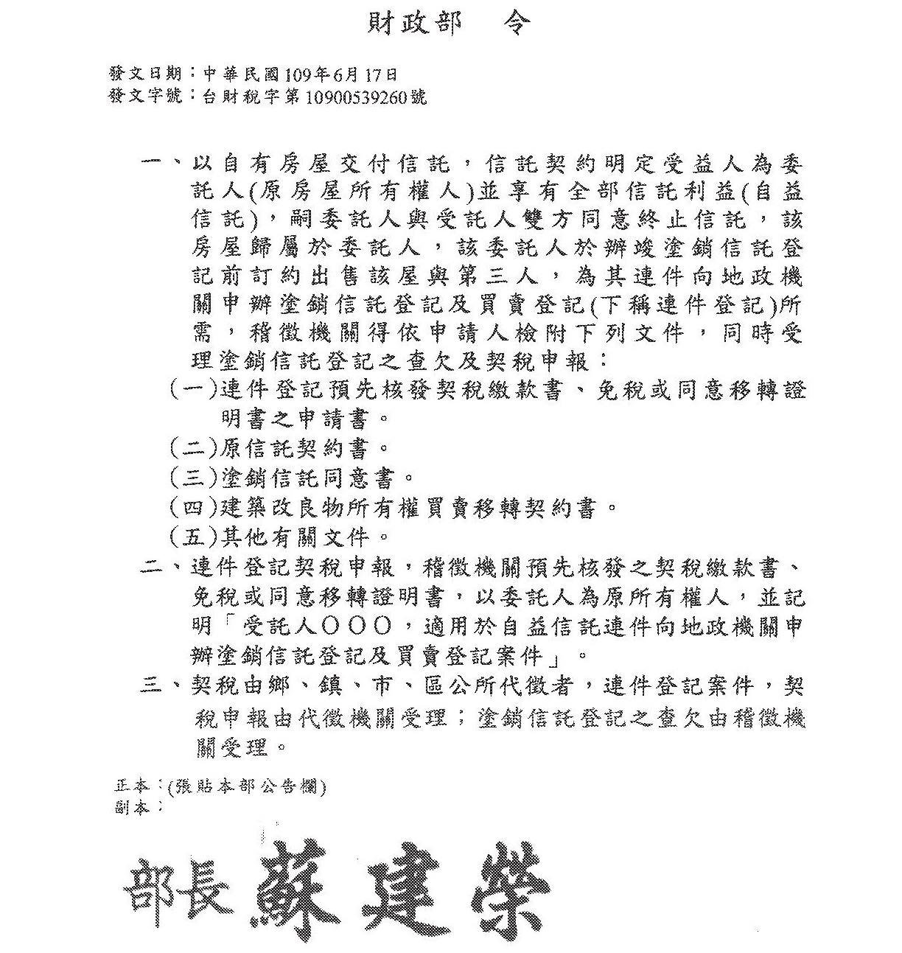
(90)109.6.20. 本會假台北國軍英雄館1樓宴會廳，與臺北市政府地政局聯合舉辦實價登錄新制說明會﹙主講人︰內政部地政司何科長圳達、臺北市政府地政局洪專員于佩﹚，感謝張局長治祥親臨致詞以及地政士會員同業們熱情踴躍參加。
(91)109.6.20. 臺北市政府地政局函轉知本會，有關內政部「不動產成交案件實際資訊申報書格式及填寫說明」，經109年6月17日以台內地字第1090262783號令訂定發布，如需訂定發布格式及填寫說明，請至行政院公報資訊網（網址http://gazette.nat.gov.tw）下載。
(92)109.6.20. 臺北市政府工務局大地工程處函知本會，有關「臺北市山坡地保育利用資訊查詢系統」(https://tcgeswc.taipei.gov.tw)整合各級政府機關資訊，新增多項本市山坡地保育利用資訊查詢服務，請轉知所屬會員多加利用。
(93)109.6.20. 臺北市古亭地政事務所函送本會，有關109年7月份志工服務輪值表1份。
(94)109.6.22. 臺北市政府地政局函知本會，有關內政部認可桃園市不動產聯盟協會辦理「地政士專業訓練」1案。
(95)109.6.23. 臺北市政府地政局函知本會，有關「不動產成交案件實際資訊申報登錄作業手冊」業經內政部修正發布，並於109年7月1日適用。
(96)109.6.23. 臺北市政府地政局函轉知本會，有關其府109年度傑出市民遴選作業於7月31日前受理推薦，請轉知所屬踴躍推薦。
(97)109.6.27. 本會資深會員(會籍:0078)林敏寬前常務理事千古舉行公祭，由中華民國地政士公會全國聯合會陳創會理事長銘福擔任主祭，本會多位理監事等各級幹部代表參加，以示沉痛哀悼之意。
(98)109.7.1. 臺北市政府地政局函副知本會，有關內政部為跨直轄市、縣（市）收辦土地登記自109年7月起實施及新增試辦項目，請協助宣導並轉知所屬。
(99)109.7.2. 新竹縣政府函送本會，有關109年「第38屆全國地政盃活動競賽」第1次領隊會議紀錄。
(100)109.7.2. 臺北市政府都市發展局函副知本會，有關「臺北市危老重建推動師輔導推動費核發要點」業經修正發布，並自109年7月10日起生效。
(101)109.7.2. 為促進地政事務所與地政士意見交流，召開本市大 安、古亭、建成地政事務所109年聯合地政士業務交流會議，假古亭地政事務所2樓會議室，本會由黃常務理事永斐、李理事永瑜、郭監事麗瑛共同代表出席參加。
(102)109.7.6. 臺北市政府地政局函副知本會，有關各地政事務所受理跨直轄市、縣(市)土地登記案件經駁回或撤回後，申請人重新向本市任一地政事務所申請登記時，已繳納之登記規費得予援用一案，說明如下：
一、查跨直轄市縣（市）收辦土地登記案件作業要點第6點第3項規定：「第1項登記案件經駁回或撤回後重新申請登記，經其他登記機關受理者，應另行計收登記規費。但申請人援用已繳納之登記規費，應由原登記申請案受理所辦理。」，依前開規定，地政事務所受理之跨直轄市、縣(市)土地登記案件經駁回或撤回後，於申請人向原受理所重新申請登記時，始得援用已繳納之登記規費。
二、次查臺北市政府地政局所屬各地政事務所辦理跨所登記實施要點第15點第2項規定：「跨所登記案件經駁回或撤回後，其他所受理其重新申請登記者，應另行計收規費。但申請人申請援用已繳納之登記規費者，得予受理。」，考量現行本市跨所登記案件規費援用作業執行尚無疑義，為免申請人重複辦理繳退費程序並提升為民服務品質，申請人向本市地政事務所申請跨直轄市、縣(市)土地登記案件，經駁回或撤回後，再向本市任一地政事務所重新申請登記時，比照本市跨所登記案件規費援用方式，其已繳之登記規費准予援用。
(103)109.7.8. 臺北市建成地政事務所函送本會，有關7月2日召開「本市大安、古亭、建成地政事務所109年聯合地政士業務交流會議」會議紀錄1份。
(104)109.7.8. 財政部臺北國稅局函送本會，有關宋秀玲女士奉行政院109年6月29日院授人培字第1090035943號令調任為財政部臺北國稅局局長，謹遵109年7月8日接篆視事，敬請惠賜指導。
(105)109.7.9. 台東縣地政士公會函送本會，有關109年7月3日假台東市娜路彎大酒店二樓宴會廳召開第10屆第3次會員大會暨慶祝成立30周年感恩聯誼餐會，業已圓滿成功，承蒙各界長官、貴賓親臨指導及惠賜花籃，使大會增添光彩，隆情厚誼，無任銘感；尚祈日後續予指導。
(106)109.7.13. 苗栗縣地政士公會函知本會，有關業於109年7月7日假苗栗市千璽會館召開第11屆第1次會員大會暨改選第11屆理、監事，選舉結果由陳祁先生榮膺第11屆理事長，自即日起接篆視事，祈續予倍加賜教、愛護與支持，無任感禱。
(107)109.7.14. 本會函送所屬會員，有關參加內政部109年度不動產成交案件實際資訊申報登錄新制宣導講習會，依地政士法相關規定，同意核給2小時專業訓練時數。
(108)109.7.14. 臺北市古亭地政事務所為加強與服務志工雙向意見溝通並聽取建言，假其所2樓會議室召開109年志願服務聯繫會報，本會由黃常務理事永斐、劉監事春金代表出席參加。
(109)109.7.14. 本會函知所屬會，有關因業務繁忙，致迄今仍未繳納本會108~109年度常年會費，茲為清查會員會籍之需，敬請儘速補繳，以免違反相關規定而受罰。
(110)109.7.16. 臺北市政府社會局假市政大樓2樓東北區社會安全緊急應變室，召開臺北市政府所轄新北市石門區老梅段七股小段0111號地號「土地最適分割方案」研商會議，本會由高榮譽理事長欽明代表參加。
(111)109.7.20. 本會受理所屬會員申請地政士登記助理員備查核准通過僱用及終止僱用之助理員人數分別異動如下：

上期累計僱用助理員人數 | 本期核准僱用人數 | 總累計核准僱用人數
91.7.16.至109.3.20.申請3960人  91.7.16.至109.3.20.核准3683人 | 109.3.21.至109.7.20.申請26人  109.3.21.至109.7.20.核准29人 | 共核准：3712人次
上期累計終止僱用助理員人數 | 本期核准終止僱用人數 | 總累計核准終止僱用人數
91.7.16.至109.3.20.申請2144人  91.7.16.至109.3.20.核准1978人 | 109.3.21.至109.7.20.申請14人  109.3.21.至109.7.20.核准15人 | 共核准：1993人次

